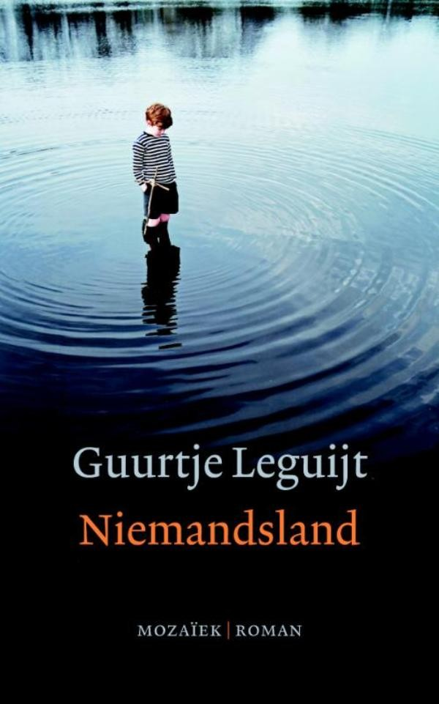

Gemaakt door: Joline Overbeeke
Klas: GG4B

Algemene gegevens:
- Titel van het boek: Niemandsland
- Auteurs: Guurtje Leguijt
- Plaats: Zoetermeer
Uitgever: Mozaïek
Jaartal uitgave: 2009
Jaartal eerste druk: 2007
- Genre: psychologische roman
Ruimte:
- Plaatsen waar het verhaal zich afspeelt:
- Woonplaatsen worden niet met naam genoemd maar alleen beschreven.

- Omgeving belangrijk voor het verhaal?
Een beetje, soms worden er wel dingen beschreven zoals het terrein van de instellingen. Als de hoofdpersoon wegloopt worden er ook wel dingen vertelt over de omgeving. Voor de hoofdpersoon zelf is de omgeving wel heel belangrijk daardoor is het soms in het boek ook belangrijk.
Tijd:
- Tijd: tegenwoordige tijd, er word wel eens over het verleden gepraat of nagedacht maar niet in de vorm van flashbacks.
- Tijdsverloop: Een paar jaar, want op het begin van het verhaal is de hoofdpersoon 9 en aan het einde ongeveer 11 of 12.
Opbouw:
- Chronologisch? Ja, maar er word wel veel over het verleden gepraat.
- Open of gesloten einde? Het verhaal heeft een open einde
Personages:
- Hoofdpersoon:
- Justus
- Karakter hoofdpersonen:
Hij hecht heel veel waarde aan gewoontes, hij heeft iets waardoor hij slecht tegen veranderingen kan (waarschijnlijk autisme). Een rustig persoon die voor zijn familie wil zorgen. Maar in de instelling verandert hij en word hij agressief en hij durft niemand meer te vertrouwen, leeft voor zichzelf en hij word harder naar iedereen rond hem heen (deels als zelfverdediging).
- Uiterlijk hoofdpersoon:
Word niet echt in het boek beschreven wel dat hij veel kleiner is dan de andere jongens.
- Ontwikkeling hoofdpersoon? Voor de begrafenis was alles goed, het was een mooi gezin. Na de begrafenis verandert alles totaal en het hele gezin valt uit elkaar waardroor de hoofdpersoon geen enkele rust meer heeft in zijn leven. Hij word van de ene persoon naar de andere, de ene instelling naar de andere gebracht. Daardoor word hij erg agressief en vertrouwt verder bijna geen personen meer. Zijn oma wel, maar als die ook nog overlijd gaat het helemaal fout.
- Bijfiguren: Vader, Moeder, Lisa, Winke, Ben, Oma, Has, Tom, Jessica, Myra, Kevin, Mark, Gabor, tim, Bryan, Abdul, Stef ,Storm, Andre, Dana, Carla, Paul
- Relatie met hoofdpersoon:
Vader: vader van Justus
Moeder: moeder van Justus, zij overlijd in het boek
Lisa en Winke: zusjes van Jusus
Ben: babybroertje van Justus
Oma: oma van Justus
Has: vriend van Justus uit de instelling
Tom, Jessica en Myra: groepsleiders eerste instelling
Kevin, Mark, Gabor: Andere jongens uit de eerste instelling
Tim, Bryan, Abdul, Stef, Storm: Jongens uit de tweede instelling.
Andre, Dana, Carla, Paul: groepsleiding uit de tweede instelling.
Timon en zijn familie: gastgezin waar Justus wel eens naartoe mag.
Len: leert hij op de begrafenis van zijn oma kennen.
Thirza: politieagent
Pieter en Yvonne: bij hun heeft hij een poosje in een pleeggezin gezeten.
Perspectief:
- Vanuit wie geschreven? Vanuit Justus
- Welk perspectief? ik-perspectief
Spanning:
- Welke vragen had je?
Is zijn moeder echt overleden? Ja
Gaat het goedkomen met zijn oma? Nee
Komt Justus ooit nog uit al die instellingen? Ja, in een pleeggezin maar dat ging fout.
- Spannend stukje:
Justus en zijn net bevallen moeder zijn in de winkel en daar gebeurt wat ergs. Aan het begin van het boek word vertelt dat er iemand tegen zijn moeder aanknalt waardoor zijn moeders buikwond opengaat en ze zoveel bloed verliest dat ze overlijd. Justus ziet haar vallen en ziet bloed dan word hij opgevangen door een vreemde vrouw en meegenomen naar een ruimte waarvan hij niet eens wist dat die bestond. Maar later in het boek word het echte verhaal vertelt en dat is dat er een man was die dreigde met een mes omdat hij geld wilde dan wil hij steken maar Justus moeder wil liever zelf sterven dan dat ze haar zoontje neersteken dus springt ze voor Justus waardoor die man haar vol raakt met zijn mes en hij haar dus doodsteekt.
Samenvatting:
- Thema: Psychologie en problemen
- (Deze samenvatting is te lang maar dat was de enige die er is)Justus is een jongen van 10 die samen met zijn 2 zusjes bij zijn ouders woont. Hij is erg gelukkig totdat zijn moeder een paar weken na de geboorte van zijn broertje wordt neergestoken in de supermarkt. Justus is bij het incident aanwezig maar omdat niemand hem vertelt waardoor zij precies gestorven is, voelt hij zich schuldig. Hij snapt er helemaal niks van en is in de war.
Zijn vader komt in een zware depressie terecht en de kinderen kunnen niet thuis blijven wonen. Winke en Lisa (de zusjes van Justus) worden opgevangen door de buren, maar zij kunnen er Justus niet meer bij hebben. Zijn oma ontfermt zich over hem, maar als zij over de begrafenis begint, gaat hij helemaal door het lint. Uiteindelijk komt de politie, en wordt Justus naar jeugdzorg gebracht voor een crisisplaatsing.
Daar heeft Justus het zwaar, hij voelt zich er niet thuis en de groepsleiding geeft hem niet genoeg aandacht op een groepsleider na: Tom. Met hem heeft Justus een goede band, maar na een tijdje vertrekt Tom vanwege een burn-out. Justus heeft vaak woedeaanvallen doordat hij met niemand over zijn gevoelens kan praten en omdat niemand hem begrijpt. Op de instelling heeft hij een vriend: Has, waarmee hij alles kan bespreken.
Hij gaat in de weekenden vaak naar zijn oma waardoor hij met haar een sterke band krijgt. Zijn vader heeft een zware depressie, en heeft Justus nog nooit bezocht. Daarover voelt Justus zich ontzettend boos. Weglopen, straf, gesprekken, deuralarm, huisarrest: het lijkt een aaneenschakeling van ellende.
Justus wordt vanwege zijn gedrag overgeplaatst naar een andere instelling.
Op een middag ziet hij hoe een meisje wordt verkracht terwijl hij op het dak van de fietsenstalling zit. Hij durft het niemand te vertellen en hierdoor krijgt hij een probleem met seksualiteit.
In het boek denkt Justus er zo over: “seksualiteit was net zo’n woord als crisisopvang of rouwverwerking” (blz 294)

Justus vraagt zelf overplaatsing aan naar de lichtere groep, en dat mag uiteindelijk omdat hij zich goed gedraagt. Tussendoor gaat Justus vaak in zijn vrije tijd naar een jongen van de kerk waar hij dan ’s middags speelt. Hier ervaart Justus weer hoe het is om in een normaal gezin te wonen waar gezelligheid een grote rol speelt.
Na een tijd wordt Justus in een pleeggezin geplaatst, bij Pieter en Yvonne. Even gaat het daar goed, maar als Justus het dochtertje van Pieter en Yvonne bijna naakt tegenkomt in het huis, krijgt hij weer een woedeaanval en slaat hij het dochtertje in elkaar. En dus kan hij ook daar weer niet blijven gaat hij weer naar een andere crisisinstelling.
Binnen 6 weken moet hij weer naar een nieuwe instelling waar hij een tijd kan blijven.
Omdat het steeds beter met zijn vader gaat moet hij met hem ook de band weer opbouwen. Maar dat vind hij niet leuk. Hij beschouwt zichzelf niet meer als deel van het gezin en voelt zich ergens ook nog steeds schuldig.
Als Justus en zijn zusjes een weekend bij hun vader zijn loopt Justus weg. Hij overnacht op de begraafplaats en wordt gevonden door een medewerker van de begraafplaats.
Justus gaat naar het politiebureau en daar hoort hij via een politieagente wat er echt gebeurd is met zijn moeder. Een dief met een mes wilde zich door de kassa rij dringen. Zijn moeder is voor hem gaan staan zodat zij stierf en hij niet.
Na dit verhaal kan hij toch weer iets afsluiten. Op de nieuwe instelling gaat het redelijk goed, totdat Justus oma overlijdt. Het laatste beetje zekerheid dat hij had valt weg.
Na afloop van de begrafenis leert hij Len kennen, die hem meeneemt naar zijn familie. En het is in dit gezin dat hij de warmte en de liefde mag ervaren die hij zo lang heeft moeten missen. Hier durft hij eindelijk de video van de begrafenis van zijn moeder te kijken samen met de moeder van Len .Daar durft hij te praten over zijn enorme schuldgevoelens en zijn schaamte, dat hij niet in staat geweest is zijn moeder te helpen, of zijn vader. Misschien dat het beter met hem zou gaan als zijn vader hem kon vergeven.
Dan komt zijn vader hem opzoeken: „Mijn vader keek op. Misschien was het raar dat hij lachte terwijl ik ook tranen in zijn ogen zag en misschien was het raar dat ik huilde terwijl ik me ontzettend blij voelde. Ik rende naar buiten en liet alle deuren openstaan.” Zo eindigt ”Niemandsland”.
Auteur:
- Levensloop auteur:
Edward Guurtje Leguijt is geboren op 1961 in Krommenie, ze is opgegroeit in een veilig en gezellig gezin. Ze heeft havo gedaan en na de havo de Pabo. Daarna is ze gaan werken in een opvoedingsinstituut wat je ook goed ziet in haar boeken, ze is erg gefascineerd door jongeren. Ze is getrouwd met een Jan en samen hebben ze 3 kinderen gekregen, ze werkt als vrijwilliger in een kringloopwinkel. Ze is lid van de Nederlands Gereformeerde kerk. Nu wonen ze in Alphen aan de Rijn.

- Ander beroep naast schrijverschap?
Ja, vrijwillger bij een kringloopwinkel
- 3 andere boeken:
- Kantelkind
- Badwater
- De stinkende stuiterballenrage

Eigen mening:
- 3 beoordelingswoorden en waarom:
Verdrietig: Ik vind het echt erg dat mensen zoals Justus, geen echte thuis meer hebben niemand die er echt voor hun is.
Indrukwekkend: Dat er zoveel verborgen kan zijn voor de buitenwereld maar het toch zo pijnlijk is.
Verassend : Elke keer gebeuren er weer dingen die je niet verwacht. Op een duur begin je ook echt te denken, heeft Justus nou nog niet genoeg moeilijke dingen meegemaakt. Eerst overlijd zijn moeder, dan kan die niet meer bij zijn vader wonen, moet naar de buren, dan naar zijn oma, dan naar een instelling, een andere instelling ,overlijd zijn oma ,pleeggezin enzovoort.
- Mooiste gedeelte uit het boek:
Winke en Justus hebben elkaar al een hele poos niet gezien, dan komt Winke op bezoek. Winke is het zusje van Justus en zei woont nog thuis soort van maar overdag is ze altijd bij de buren, omdat vader niks kan. Zij heeft het in verhouding met Justus nog heel goed en daar komt ze achter als ze bij hem op bezoek gaat. Ze zegt letterlijk: ‘Het is zo raar Justus, ik dacht dat je in gewoon huis woonde, ben je hier altijd?’ Ze moet huilen en ze is heel zorgzaam geworden ze vraagt daarom ook zal ik ook vragen of jij naar de buren mag. Het is voor Winke niet te begrijpen dat Justus bijna niet van het terrein, maar het is zo mooi hoe liefdevol Winke reageert.
- Kan dit boek in een christelijke bibliotheek?
Ja, er staan dingen in over de Bijbel, het is een Christelijke schrijver en zeker christenen moeten ook weten dat ze goed op moeten letten rond hun heen want onder voor je naaste zorgen valt ook dat je het niet zo ver laat komen met mensen rond je heen.
Verwerkingsopdracht 10:
7 januari 2019, Wolphaartsdijk
Geachte meneer/mevrouw,

Naar aanleiding van het boek: Niemandsland, stuur ik u deze mail.
Ik wil graag een brief inzenden voor in de krant:

Er is een nieuw boek uitgekomen van Geertje Leguijt, het heet Niemandsland. Alleen die naam is al volkomen belachelijk! Niemandsland dat bestaat niet eens en dan moet je dat boek nog zogenaamd serieus nemen. Toen sloeg ik het boek open, er worden echt urenlang details verteld waar je echt niets aan hebt. Lezers willen echt niet weten dat een jongen over een konijnenknuffel heen pist of dat zijn linkerhand warmer is dan zijn rechterhand, en dan hebben we het nog niet gehad over de gevoelens, verdrietig ja dat is iedereen wel eens daar hoef je echt geen heel boek over te gaan schrijven! Gewoon letterlijk niemand is geintresseerd in een boek over zo’n waardeloos kind dat nog niet eens welkom is in een instelling. Ik hoop dat ik u lezer, hiermee genoeg heb geïnformeerd.

Met vriendelijke groet,

Joline Overbeeke

